Отчёт по лабораторной работе 4
  - Потапов С. А. НКАбд-05-25
Потапов Савелий Александрович
Содержание

1. Цель работы
- Получение навыков правильной работы с репозиториями git.

2. Задание
- Выполнить работу для тестового репозитория.
- Преобразовать рабочий репозиторий в репозиторий с git-flow и conventional commits.

3. Выполнение лабораторной работы
Я включил репозиторий Copr.
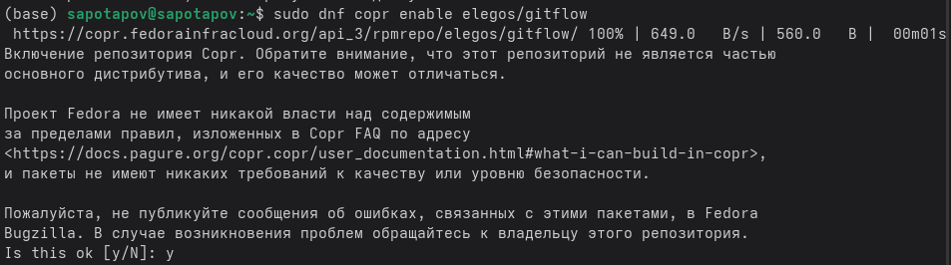
Я установил gitflow.
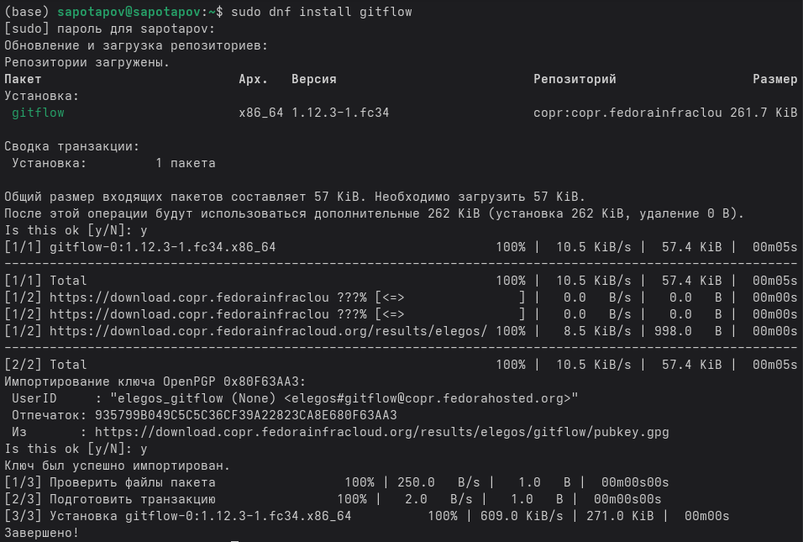
Я установил Node.js
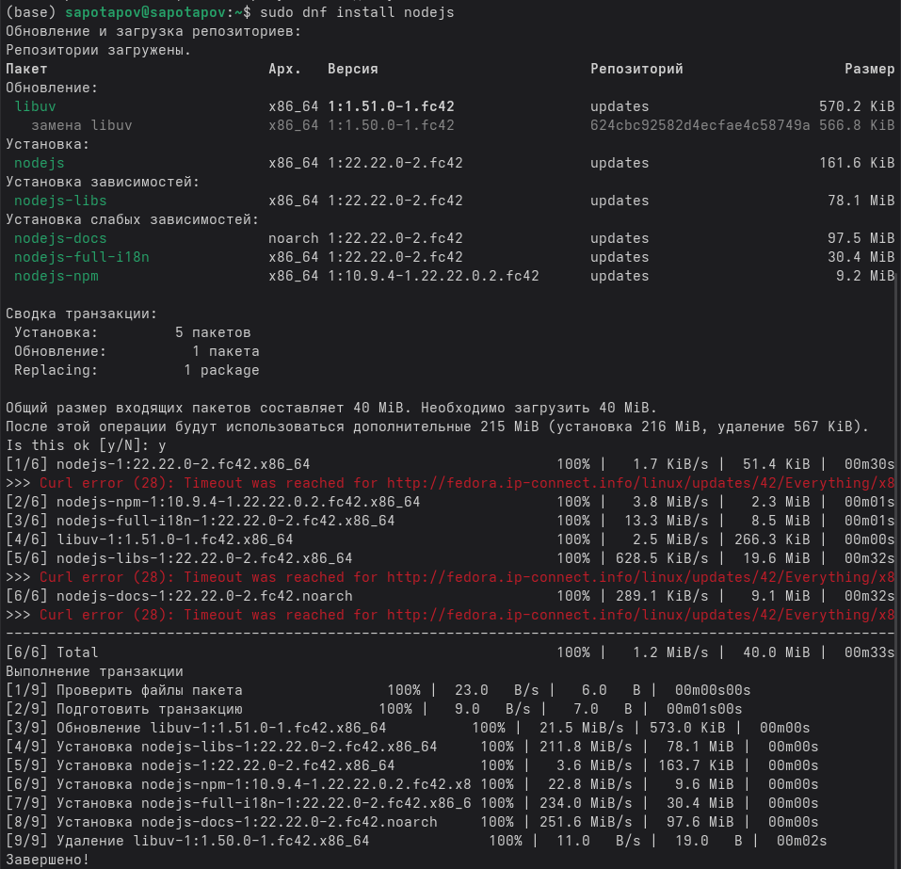
Я установил pnpm.
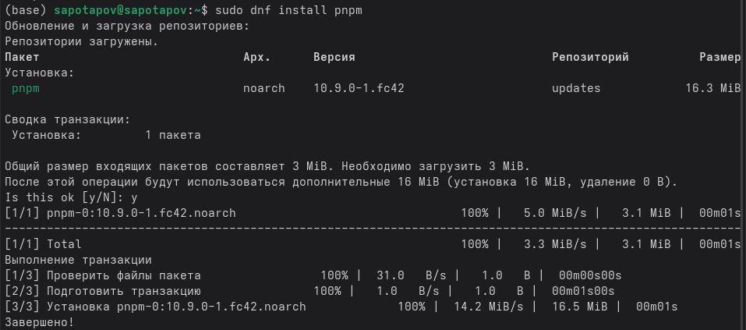
Я добавил каталог с исполняемыми файлами pnpm в PATH. Также, я выполнил source ~/.bashrc чтобы начать работу с pnpm.
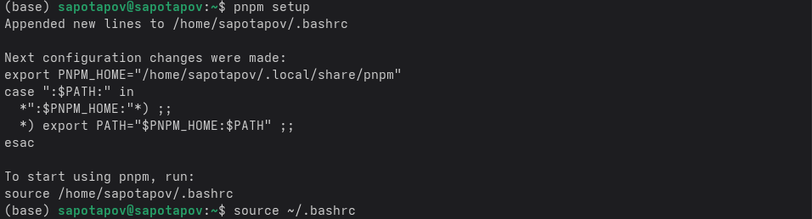
Я добавил commitizen.
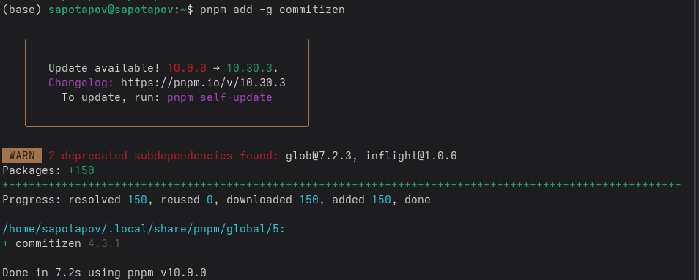
Я добавил standard-changelog.
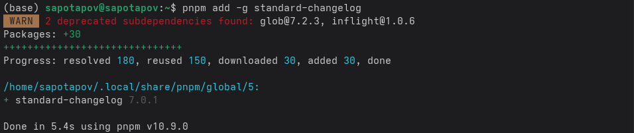
Я создал репозиторий на github.
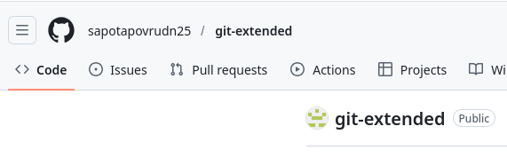
Я сделал первый коммит и выложил его на Github.
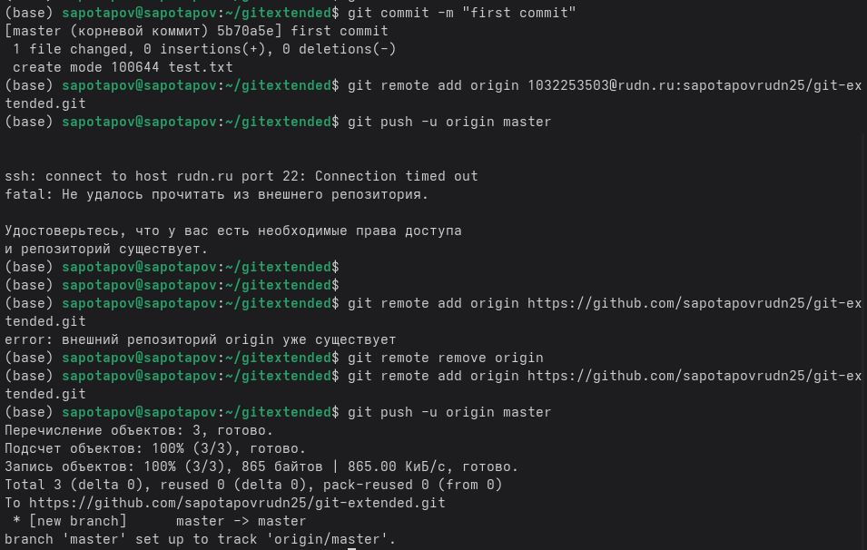
Я сконфигурировал формат коммитов.
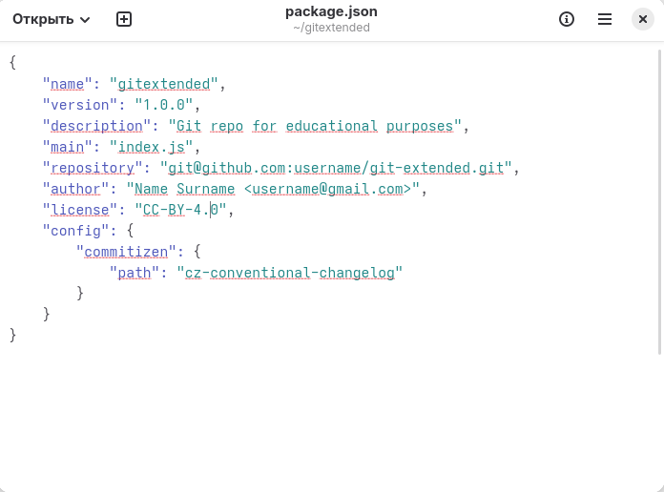
Я добавил новые файлы, сделал коммит и отправил его на github.
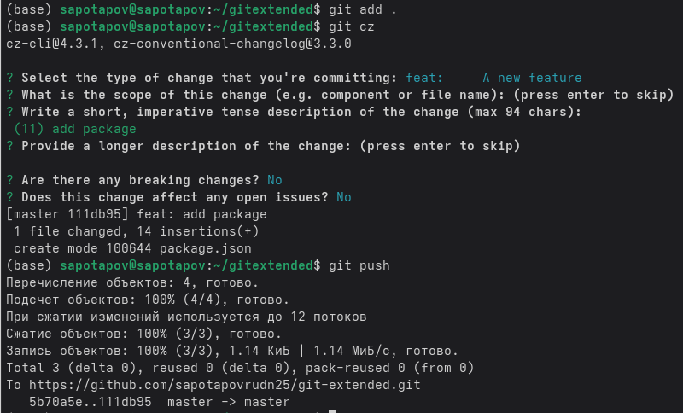
Я инициализировал git-flow.
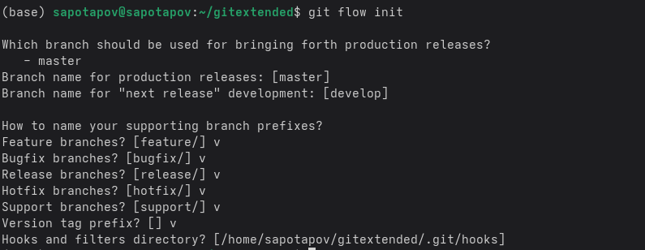
Я проверил, что нахожусь на ветке master.
Я установил внешнюю версию как вышестоящую.
Я загрузил репозиторий в хранилище.
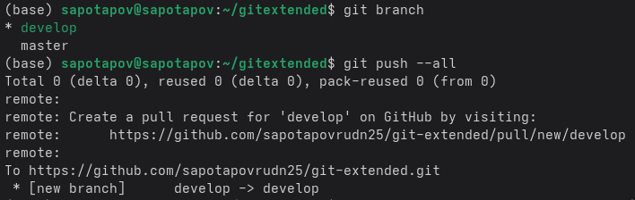
Я создал релиз, создал журнал изменений, добавил его в индекс, добавил журнал изменений в индекс.
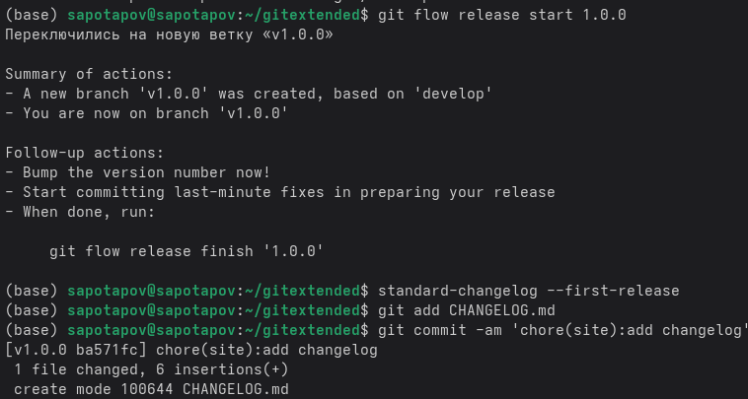
Я залил релизную ветку в основную ветку.
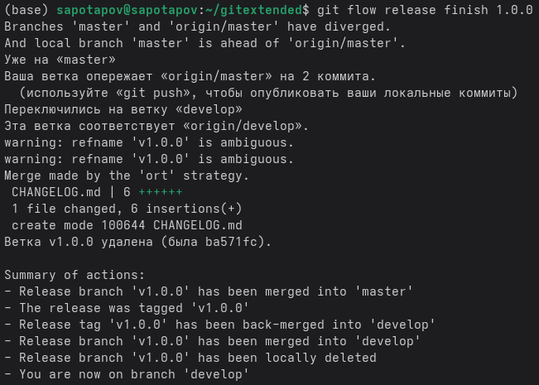
Я отправил данные на github и создал релиз.
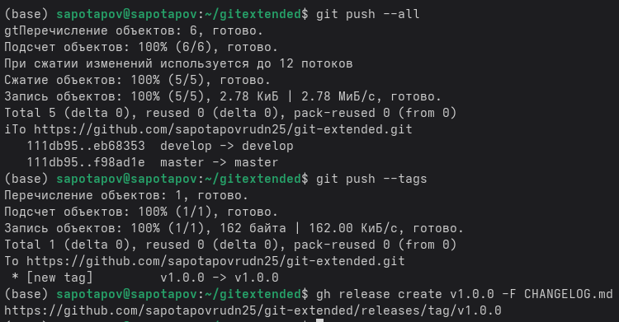
Я создал ветку для новой функциональности, затем, продемонстрировал как объединить ветку с develop.
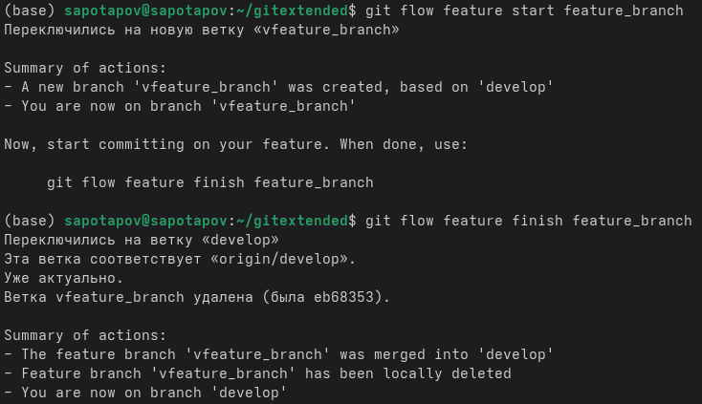
Я создал релиз 1.2.3, обновил номер версии в файле package.json, создал журнал изменений, добавил его в индекс, залил релизную ветку в основную ветку, отправил данные на github и создал релиз.
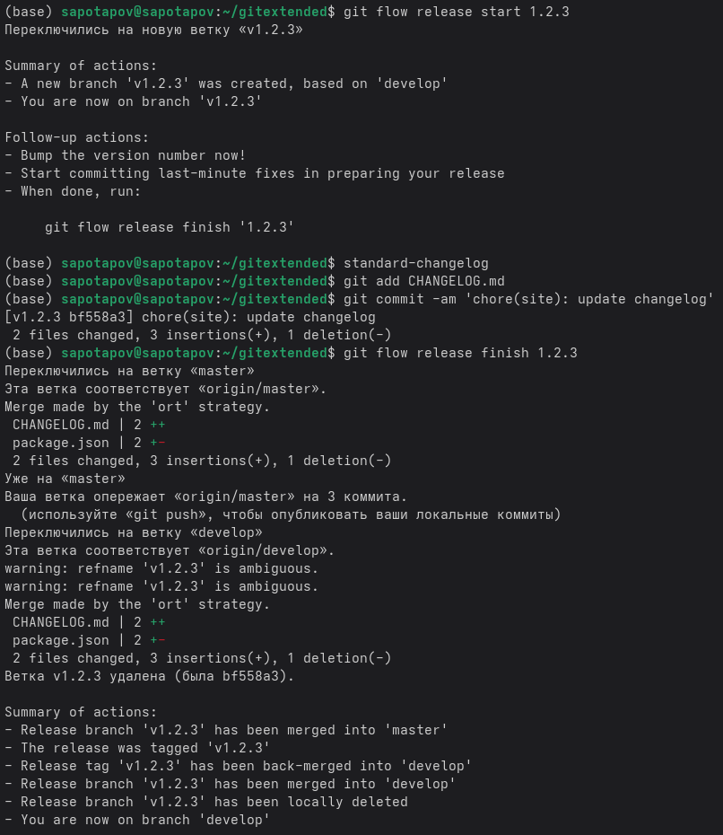

4. Выводы
В процессе выполнения данной работы я научился работать с git-flow и nodejs. Эти утилиты помогут мне давать моим коммитам и релизам общепринятые названия и описания, что упростит навигацию по ним и их просмотр, а, следовательно, поможет мне в дальнейшем.

